- 修改esp8266.c下的wifi账号及密码

- 修改onenet.c下的proid、auth_info和devid

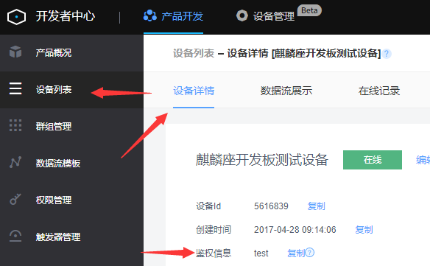
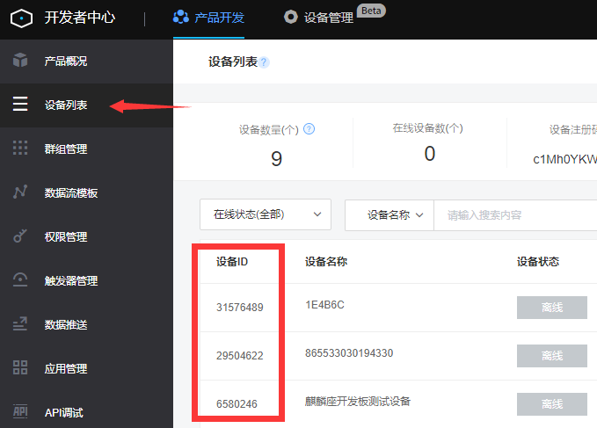
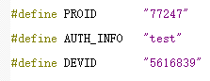

- 指令说明
命令直接下发：
redled:1 打开红灯
greenled:1 打开绿灯
yellowed:1 打开黄灯
blueled:1 打开蓝灯
同理，1替换为0则是关闭
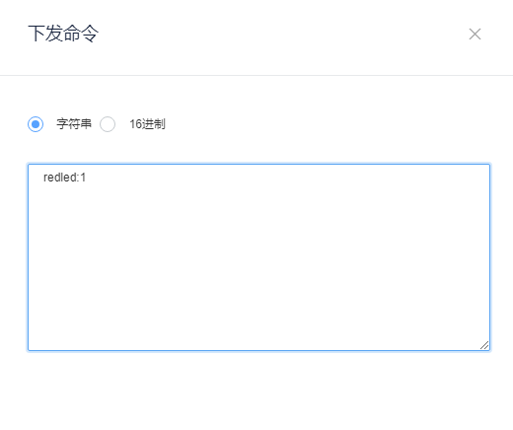
应用命令填写方式：
redled:{V}， 打开红灯；开关开值1，开关关值0
greenled:{V}， 打开绿灯；开关开值1，开关关值0
yellowed:{V}， 打开黄灯；开关开值1，开关关值0
blueled:{V}， 打开蓝灯；开关开值1，开关关值0
